八下物理力学计算压轴题
【一】如图所示，一根足够长的轻质杠杆水平支在支架上，将边长为5cm的正方体G₁通过轻质细绳系于正上方杠杆的A点，物体G₂重为40N，将G₂放在B点时，G₁对地面的压强为2×10⁴Pa，已知OA＝0.2m，OB＝0.1m，求：
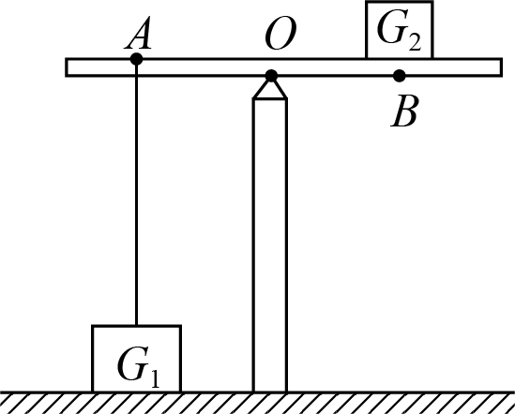
（1）此时细绳作用于A的拉力是多大？
解：由杠杆的平衡条件可得F_{A}·OA=G₂·OB
则绳子的拉力：F_{A}·=(OB/OA)G₂·=0.1m/0.2m×40N=20N
答：此时细绳作用于A的拉力是20N。
（2）正方体G₁的重力是多少？
解：G₁对地面的压力
F₁=pS₁=2×10⁴Pa×(0.05m)²=50N
由力的作用相互性可知，地面对G₁的支持力F_{支}=F₁=50N
正方体G₁的重力：G₁=F_{支}+F_{A}=50N+20N=70N

答：正方体G₁的重力是70N。
（3）现用F＝5N的水平拉力使G₂以0.05m/s的速度从B点向右匀速直线运动，经过多长时间可使G₁对地面的压力恰好为零；此过程拉力做了多少功？
解：G₁对地面的压力恰好为零时，绳子的拉力F_{A}′=G₁=70N
设此时G₂向右运动到D位置，由杠杆的平衡条件可得F_{A}′·OA=G₂·OD
OD= （F_{A}′·G₂）·OA=（70N/40N）×0.2m=0.35m
G₂向右运动的距离：s=OD-OB=0.35m-0.1m=0.25m
G₂向右匀速直线运动的时间：t=s/v=0.25m/0.05m/s=5s
此过程拉力做的功：W=Fs=5N×0.25m=1.25J
答：经过5s后，可使G₁对地面的压力恰好为零，此过程拉力做功是1.25J。
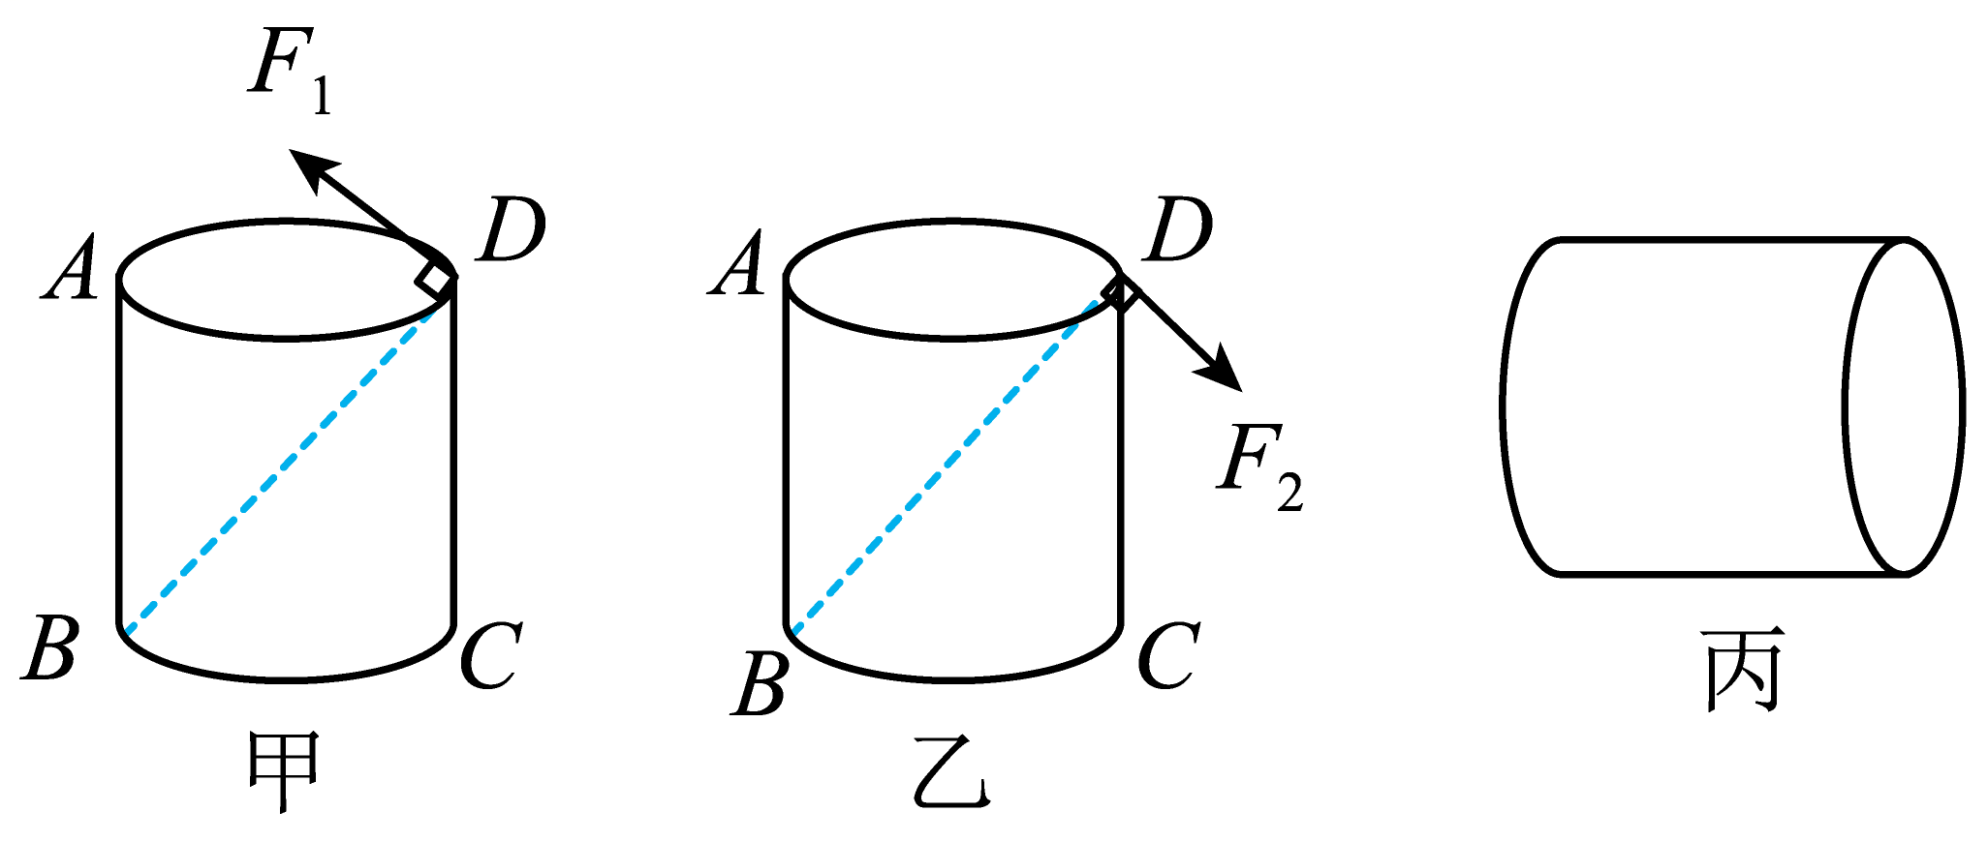
【二】有一质量为100kg且分布均匀的圆柱铁块，高为80cm，底面半径30cm，想用如下甲、乙两种方法使它倒下成丙图状。求：

（1）F₁与F₂的大小；
解：由甲、乙两图知道，

两种推倒方法推倒铁块的过程中阻力始终为圆柱的重力不变，阻力臂的变化情况相同；按照甲的方法，支点为B，F₁力臂为BD，按照乙图方法，支点为C，F₂力臂为D′C，因为BD大于D′C，故F₁＜F₂
（2）若动力对铁块所做的功等于铁块克服重力所做的功。求在推倒的过程中，推力F₁做功至少是多少？
解：无论如何将圆柱铁块倒下都是克服重力做功，两种方法使得柱体重心移动距离相等，故两个力做功相等，故比较使用甲、乙两种方法，人至少要做的功的大小W₁＝W₂
由图知道BD=√AB²+BC²=√（80cm）²+（30cm×2）²==100cm
要将圆柱铁块倒下，克服重力把BD推到竖直即可，克服圆柱铁块重力做功为：W=Gh=mgh=100kg×9.8N/k×1/2×（100-80）×10⁻²m=98J
答：在推倒的过程中，推力F₁做功至少是98J。
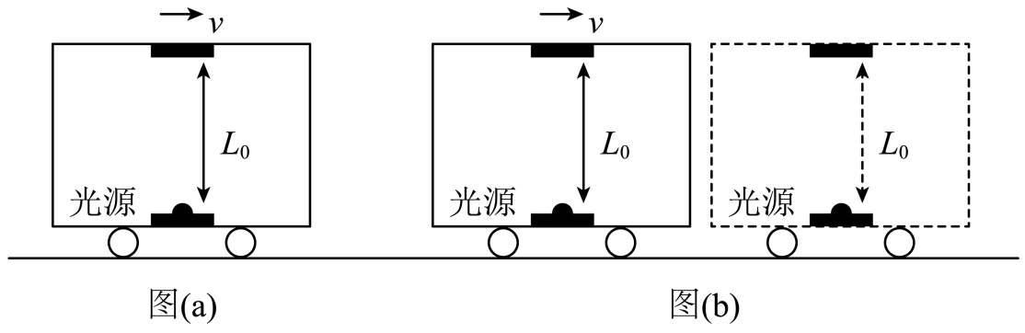
【三】一车厢以速度v在水平地面上行驶，车厢底部有一光源，发出一光信号，射到车顶。已知在车厢里的观察者测量到这一过程所用的时间为Δt₀，如图（a）所示。另外一个观察者站在地面，他测量到的这一过程所用的时间为Δt，如图（b）所示。研究表明不论观察者是站在车厢里还是在车厢内地面上，车厢的高度L₀都是不变的，光在车厢里和车厢内地面上传播的速度都是c，试判断Δt和Δt₀哪一个更大一些，从中可以得出什么结论。

解：如图所示，
在车厢内观察Δt₀=L₀/c，在地面上观察
（vΔt）²+L₀²=（cΔt）²
可得到Δt=L₀/（√c²-v²）＞L₀/c=Δt₀
所以，能得到的结论是：运动的参考系里时钟变慢.

【四】如图所示为一个以O为支点的水平轻质杠杆，OM长为2m，ON长为1m，一人在可滑动触点M处竖直向下拉杠杆，N点处用细绳悬挂一边长为20cm的正方体合金块A，A放在压敏电阻R上（R的阻值与受到的压力的关系如图丙所示），R所在电路如图乙所示，已知电源电压为18V，小灯泡上标有“6V 3.6W”的字样，其电阻不随温度的变化而变化。初始时，人的拉力为F=115N，小灯泡恰好正常发光。求：
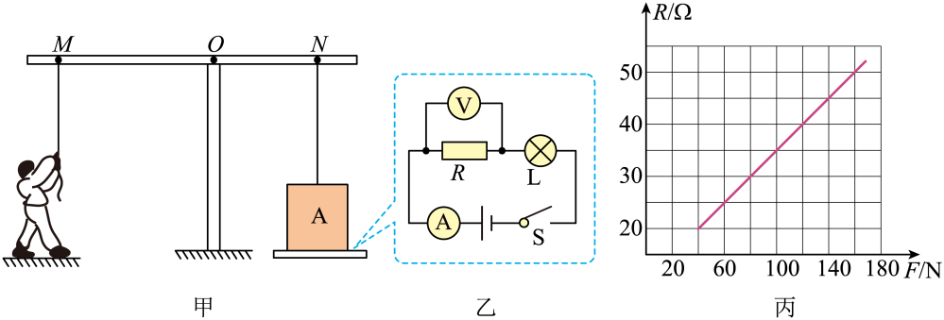

（1）灯泡正常发光时的电阻；
解：由小灯泡上标有“6V 3.6W”的字样，可知灯泡的额定电压U_{L}=6V，额定电功率P_{L}=3.6W，根据P=UI可得，灯泡的额定电流
I_{L}=P_{L}/U_{L}=3.6W/6V=0.6A
由欧姆定律可得，灯泡正常发光时的电阻
R_{L}=U_{L}/I_{L}=6V/0.6A=10Ω
（2）合金块A的密度。
解：由乙图可知，开关闭合后，定值电阻与压敏电阻串联，电流表测量电路中的电流，电压表测量定值电阻两端的电压，当灯泡正常发光时，根据串联电路的规律可得，通过压敏电阻的电流I_{R}=I_{L}=0.6A
由串联电路的电压规律可得，压敏电阻两端的电压
U_{R}=U﹣U_{L}=18V﹣6V=12V
根据欧姆定律可得，灯泡正常工作时压敏电阻的阻值
R=U_{R}/I_{R}=12V/0.6A=20Ω
由丙图可知压敏电阻所受压力F_{压}=40N，
合金块A受到压敏电阻的支持力F_{支持}=F_{压}=40N
根据杠杆平衡条件可得FL_{OM}=F_{N拉}L_{ON}
可得合金块A对杠杆N端的拉力：F_{N拉}=L_{OM}/I_{OM}=（2m/1m）×115N=230N
合金块A受到向上的拉力：F_{拉}=F_{N拉}=230N
合金块A静止，所以合金块A所受重力：G=F_{拉}+F_{支持}=230N+40N=270N
由G=mg可得，合金块A的质量：m=G/g=270N/10N/kg=27Kg
合金块A的体积：V=l³=(20cm)³=(0.2m)³=8×10⁻³m³
由密度公式可得，合金块A的密度：
ρ=m/v=27Kg/8×10⁻³m³=3.375×10³Kg/m³
八下物理力学计算压轴题
【一】如图所示，一根足够长的轻质杠杆水平支在支架上，将边长为5cm的正方体G₁通过轻质细绳系于正上方杠杆的A点，物体G₂重为40N，将G₂放在B点时，G₁对地面的压强为2×10⁴Pa，已知OA＝0.2m，OB＝0.1m，求：
（1）此时细绳作用于A的拉力是多大？
解：由杠杆的平衡条件可得F_{A}·OA=G₂·OB
则绳子的拉力：F_{A}·=(OB/OA)G₂·=0.1m/0.2m×40N=20N
答：此时细绳作用于A的拉力是20N。
（2）正方体G₁的重力是多少？
解：G₁对地面的压力
F₁=pS₁=2×10⁴Pa×(0.05m)²=50N
由力的作用相互性可知，地面对G₁的支持力F_{支}=F₁=50N
正方体G₁的重力：G₁=F_{支}+F_{A}=50N+20N=70N
答：正方体G₁的重力是70N。
（3）现用F＝5N的水平拉力使G₂以0.05m/s的速度从B点向右匀速直线运动，经过多长时间可使G₁对地面的压力恰好为零；此过程拉力做了多少功？
解：G₁对地面的压力恰好为零时，绳子的拉力F_{A}′=G₁=70N
设此时G₂向右运动到D位置，由杠杆的平衡条件可得F_{A}′·OA=G₂·OD
OD= （F_{A}′·G₂）·OA=（70N/40N）×0.2m=0.35m
G₂向右运动的距离：s=OD-OB=0.35m-0.1m=0.25m
G₂向右匀速直线运动的时间：t=s/v=0.25m/0.05m/s=5s
此过程拉力做的功：W=Fs=5N×0.25m=1.25J
答：经过5s后，可使G₁对地面的压力恰好为零，此过程拉力做功是1.25J。
【二】有一质量为100kg且分布均匀的圆柱铁块，高为80cm，底面半径30cm，想用如下甲、乙两种方法使它倒下成丙图状。求：

（1）F₁与F₂的大小；
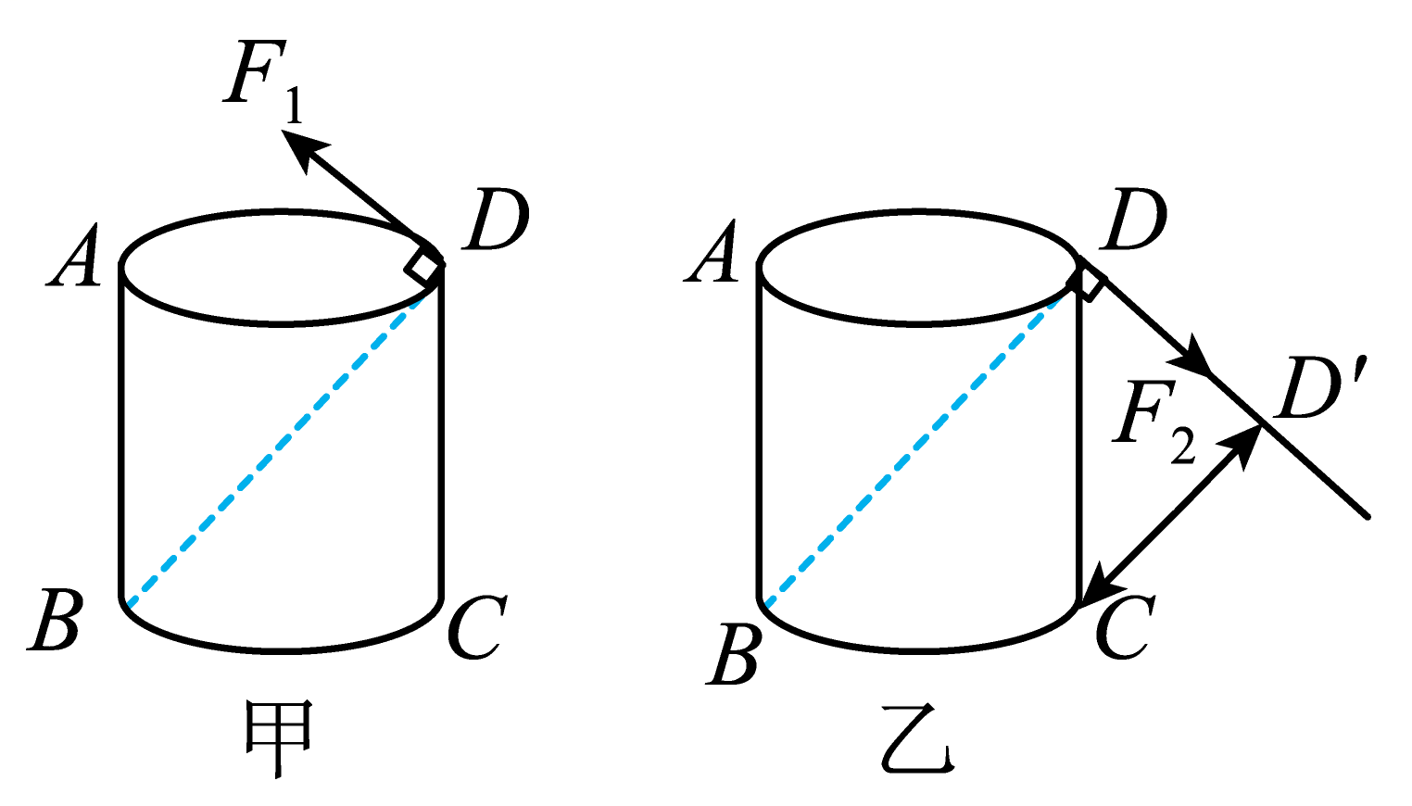
解：由甲、乙两图知道，

两种推倒方法推倒铁块的过程中阻力始终为圆柱的重力不变，阻力臂的变化情况相同；按照甲的方法，支点为B，F₁力臂为BD，按照乙图方法，支点为C，F₂力臂为D′C，因为BD大于D′C，故F₁＜F₂
（2）若动力对铁块所做的功等于铁块克服重力所做的功。求在推倒的过程中，推力F₁做功至少是多少？
解：无论如何将圆柱铁块倒下都是克服重力做功，两种方法使得柱体重心移动距离相等，故两个力做功相等，故比较使用甲、乙两种方法，人至少要做的功的大小W₁＝W₂
由图知道BD=√AB²+BC²=√（80cm）²+（30cm×2）²==100cm
要将圆柱铁块倒下，克服重力把BD推到竖直即可，克服圆柱铁块重力做功为：W=Gh=mgh=100kg×9.8N/k×1/2×（100-80）×10⁻²m=98J
答：在推倒的过程中，推力F₁做功至少是98J。
【三】一车厢以速度v在水平地面上行驶，车厢底部有一光源，发出一光信号，射到车顶。已知在车厢里的观察者测量到这一过程所用的时间为Δt₀，如图（a）所示。另外一个观察者站在地面，他测量到的这一过程所用的时间为Δt，如图（b）所示。研究表明不论观察者是站在车厢里还是在车厢内地面上，车厢的高度L₀都是不变的，光在车厢里和车厢内地面上传播的速度都是c，试判断Δt和Δt₀哪一个更大一些，从中可以得出什么结论。

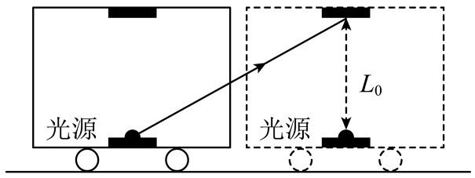
解：如图所示，
在车厢内观察Δt₀=L₀/c，在地面上观察
（vΔt）²+L₀²=（cΔt）²
可得到Δt=L₀/（√c²-v²）＞L₀/c=Δt₀
所以，能得到的结论是：运动的参考系里时钟变慢.

【四】如图所示为一个以O为支点的水平轻质杠杆，OM长为2m，ON长为1m，一人在可滑动触点M处竖直向下拉杠杆，N点处用细绳悬挂一边长为20cm的正方体合金块A，A放在压敏电阻R上（R的阻值与受到的压力的关系如图丙所示），R所在电路如图乙所示，已知电源电压为18V，小灯泡上标有“6V 3.6W”的字样，其电阻不随温度的变化而变化。初始时，人的拉力为F=115N，小灯泡恰好正常发光。求：

（1）灯泡正常发光时的电阻；
解：由小灯泡上标有“6V 3.6W”的字样，可知灯泡的额定电压U_{L}=6V，额定电功率P_{L}=3.6W，根据P=UI可得，灯泡的额定电流
I_{L}=P_{L}/U_{L}=3.6W/6V=0.6A
由欧姆定律可得，灯泡正常发光时的电阻
R_{L}=U_{L}/I_{L}=6V/0.6A=10Ω
（2）合金块A的密度。
解：由乙图可知，开关闭合后，定值电阻与压敏电阻串联，电流表测量电路中的电流，电压表测量定值电阻两端的电压，当灯泡正常发光时，根据串联电路的规律可得，通过压敏电阻的电流I_{R}=I_{L}=0.6A
由串联电路的电压规律可得，压敏电阻两端的电压
U_{R}=U﹣U_{L}=18V﹣6V=12V
根据欧姆定律可得，灯泡正常工作时压敏电阻的阻值
R=U_{R}/I_{R}=12V/0.6A=20Ω
由丙图可知压敏电阻所受压力F_{压}=40N，
合金块A受到压敏电阻的支持力F_{支持}=F_{压}=40N
根据杠杆平衡条件可得FL_{OM}=F_{N拉}L_{ON}
可得合金块A对杠杆N端的拉力：F_{N拉}=L_{OM}/I_{OM}=（2m/1m）×115N=230N
合金块A受到向上的拉力：F_{拉}=F_{N拉}=230N
合金块A静止，所以合金块A所受重力：G=F_{拉}+F_{支持}=230N+40N=270N
由G=mg可得，合金块A的质量：m=G/g=270N/10N/kg=27Kg
合金块A的体积：V=l³=(20cm)³=(0.2m)³=8×10⁻³m³
由密度公式可得，合金块A的密度：
ρ=m/v=27Kg/8×10⁻³m³=3.375×10³Kg/m³

